PROJET
Portail informatif - Mbaling

Cahier des charges - Mars 2026

Réalisé par : Russell DOSSOU-YOVO
Contact : russelldossyov@gmail.com / +33759575509
Version du document : 1.0

Table des matières
Table des matières
Table des matières 2
Contexte du projet 3
Objectifs du site 4
Public cible 5
Périmètre du projet 6
Fonctionnalités attendues 7
Structure du site 8
Accueil 8
La mairie 8
Services 8
Démarches administratives 8
Actualités 8
Contact 9
Choix techniques 10
Frontend 10
Backend 10
Base de données 10
Hébergement 10
Contraintes et hypothèses 11
Contraintes 11
Hypothèses 11
Planning prévisionnel 12
Phase 1 - Analyse et conception 12
Phase 2 - Conception de l’interface 12
Phase 3 - Développement 12
Phase 4 - Tests et validation 12
Phase 5 - Déploiement 12
Livrables 13

Contexte du projet
Dans le cadre de l’amélioration de la communication et de l’accès aux services municipaux, la mairie de la ville de Mbaling, située au Sénégal, souhaite mettre en place un site web officiel.
Ce site aura pour vocation de centraliser les informations relatives à la vie municipale, de faciliter l’accès aux services administratifs pour les citoyens et de renforcer la visibilité institutionnelle de la ville.
Il permettra également de diffuser les actualités locales, de présenter les services proposés par la mairie et de proposer un point d’accès numérique aux démarches administratives.

Objectifs du site
Le site web de la mairie de Mbaling a pour objectif principal de moderniser la communication municipale et de faciliter l’accès aux informations et services proposés par la mairie.
Les principaux objectifs sont les suivants :
- Informer les citoyens sur l’actualité et les décisions de la municipalité
- Centraliser les informations administratives et les services municipaux
- Faciliter l’accès aux démarches administratives pour les habitants
- Valoriser la ville de Mbaling et ses initiatives locales
- Améliorer la communication entre la mairie et les citoyens

Public cible
Le site web de la mairie de Mbaling s’adresse à plusieurs catégories d’utilisateurs ayant besoin d’accéder aux informations et aux services municipaux.
Les principaux publics concernés sont :
- Les habitants de la ville de Mbaling
- Les entreprises et acteurs économiques locaux
- Les visiteurs ou personnes souhaitant découvrir la ville
- Les partenaires institutionnels ou administratifs
- Les agents municipaux chargés de la gestion du contenu du site

Périmètre du projet
Le projet consiste à concevoir et développer un site web institutionnel pour la mairie de la ville de Mbaling.
Le site aura pour objectif de présenter la ville, de diffuser les informations municipales et de proposer un point d’accès aux services et démarches administratives pour les citoyens.
Dans le cadre de ce projet, les éléments suivants sont inclus :
- Conception de la structure et de l’architecture du site
- Création des pages principales du site
- Mise en place d’un système de gestion de contenu simple pour l’administration du site
- Intégration d’un espace permettant la publication d’actualités et d’informations municipales
- Mise en place de formulaires de contact et d’information
Les fonctionnalités administratives avancées (gestion complète des démarches administratives en ligne, paiements en ligne, etc.) ne sont pas incluses dans cette première phase et pourront faire l’objet d’évolutions ultérieures.

Fonctionnalités attendues
Le site web de la mairie de Mbaling devra proposer un ensemble de fonctionnalités permettant d’informer les citoyens et de faciliter l’accès aux services municipaux.
Les principales fonctionnalités attendues sont les suivantes :
- Consultation des informations générales sur la ville et la mairie
- Publication et consultation des actualités municipales
- Présentation des services proposés par la mairie
- Accès aux informations concernant les démarches administratives
- Formulaire de contact permettant aux citoyens de joindre la mairie
- Moteur de recherche pour faciliter l’accès aux informations du site
- Interface d’administration permettant aux agents municipaux de publier et modifier les contenus du site (actualités, informations, pages)

Structure du site
Le site web de la mairie de Mbaling sera organisé autour d’un menu principal permettant aux utilisateurs d’accéder facilement aux différentes informations et services proposés par la municipalité.
Les pages principales du site seront les suivantes :

Accueil
- Présentation générale de la ville de Mbaling
- Mise en avant des actualités importantes
- Accès rapide aux principaux services
- Informations pratiques et annonces

La mairie
- Présentation de la municipalité
- Informations sur le maire et les élus
- Organisation administrative de la mairie

Services
- Présentation des services proposés aux citoyens
- Informations sur les services municipaux (état civil, urbanisme, etc.)

Démarches administratives
- Informations sur les principales démarches administratives
- Documents et informations utiles pour les citoyens

Actualités
- Publication des actualités et événements de la ville
- Informations municipales importantes

Contact
- Coordonnées de la mairie
- Formulaire de contact
- Informations pratiques (adresse, horaires)

Tableau 1: Arborescence du site V1
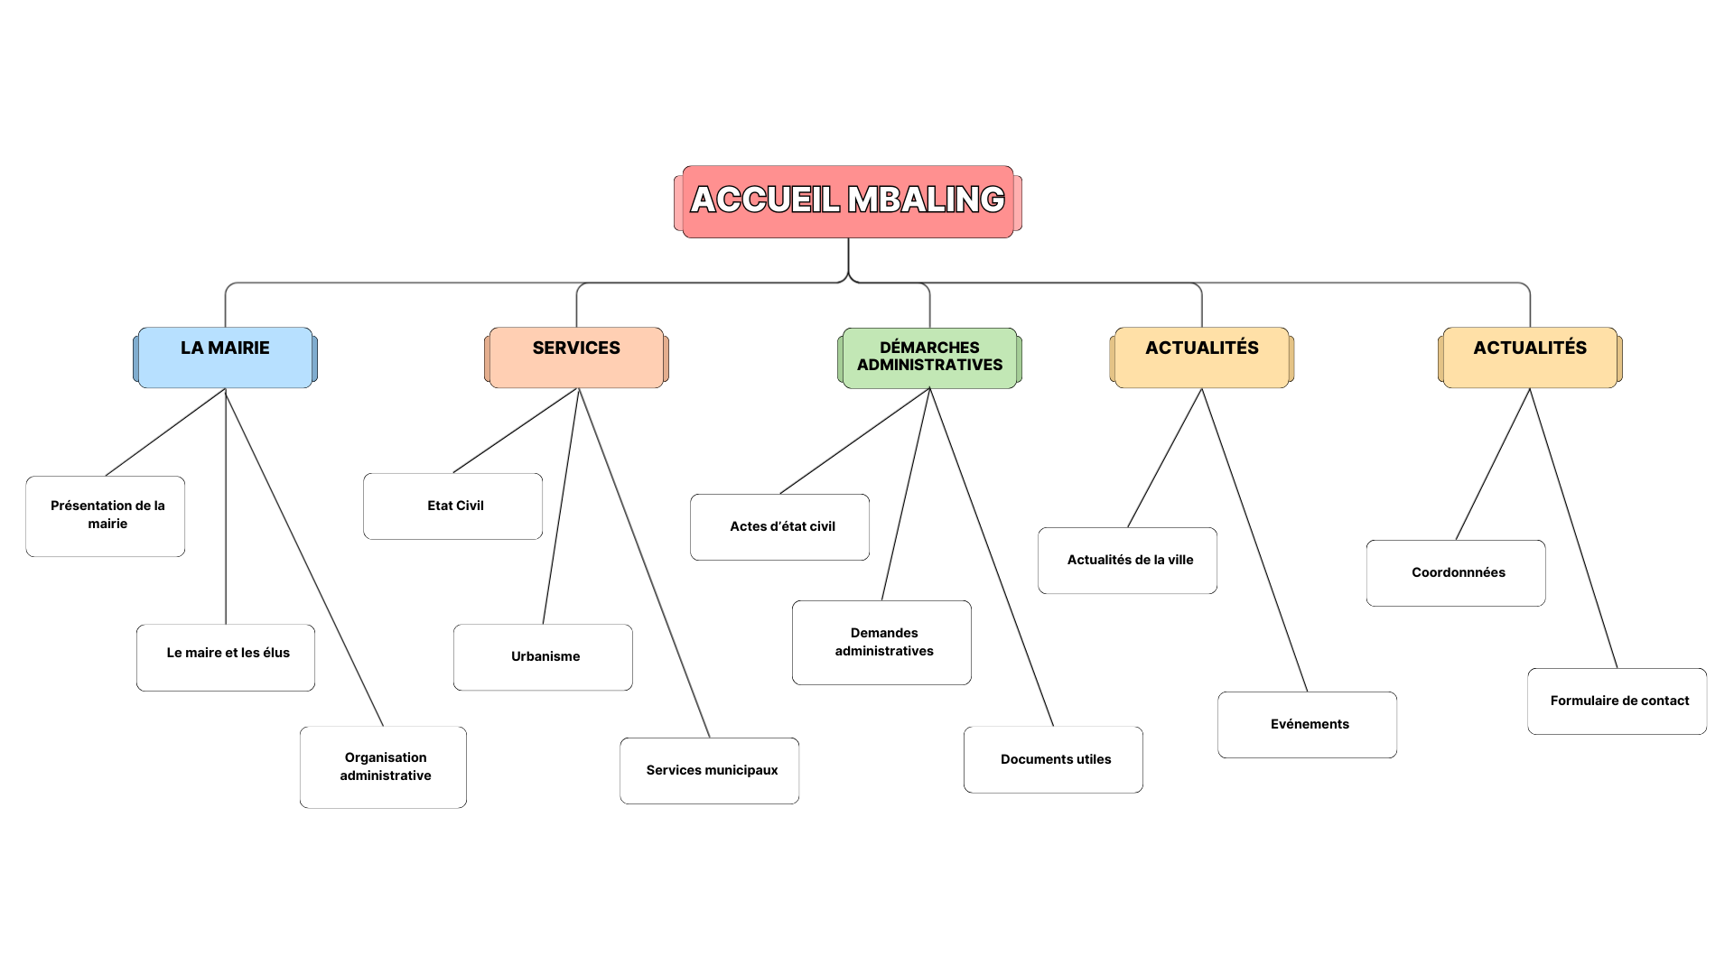

Choix techniques
Dans le cadre de ce projet, le site web sera développé en utilisant des technologies web modernes permettant de garantir de bonnes performances, une bonne maintenabilité et une expérience utilisateur optimale.

Frontend
Le développement de l’interface utilisateur sera réalisé avec le framework Angular, permettant de construire une application web moderne, dynamique et responsive.
Les technologies utilisées côté frontend seront :
- Angular
- HTML5
- CSS3
- TypeScript

Backend
Le backend du site sera développé à l’aide de Node.js avec Express, afin de fournir une API permettant de gérer les contenus du site (actualités, pages, informations).

Base de données
Les données du site seront stockées dans une base de données SQLite, solution légère et adaptée pour un projet de cette taille.

Hébergement
Le site pourra être hébergé sur une solution d’hébergement web standard, avec déploiement sur un serveur compatible avec Node.js.

Contraintes et hypothèses
La réalisation du site web de la mairie de Mbaling devra prendre en compte certaines contraintes techniques et fonctionnelles.

Contraintes
- Le site devra être responsive, afin de garantir une utilisation optimale sur ordinateur, tablette et smartphone.
- Le site devra être facilement administrable afin de permettre aux agents municipaux de mettre à jour les contenus.
- Les temps de chargement devront être optimisés pour permettre un accès rapide aux informations.
- Le site devra respecter les bonnes pratiques du développement web et de l’accessibilité.

Hypothèses
- Le contenu du site (textes, images, informations administratives) sera fourni par la mairie.
- Les besoins fonctionnels pourront évoluer dans le futur avec l’ajout de nouvelles fonctionnalités.
- Le projet pourra être amené à évoluer vers des services en ligne plus avancés lors de phases ultérieures.

Planning prévisionnel
La réalisation du projet pourra être organisée en plusieurs phases successives, permettant de structurer le développement du site.

Phase 1 - Analyse et conception
- Analyse des besoins
- Rédaction du cahier des charges
- Définition de la structure du site

Phase 2 - Conception de l’interface
- Création des maquettes du site
- Définition de la navigation et de l’ergonomie

Phase 3 - Développement
- Développement du frontend (interface utilisateur)
- Mise en place du backend et de l’API
- Mise en place de la base de données

Phase 4 - Tests et validation
- Vérification du bon fonctionnement du site
- Tests des fonctionnalités principales
- Corrections éventuelles

Phase 5 - Déploiement
- Mise en ligne du site
- Vérification du fonctionnement en production

Livrables
À l’issue du projet, les éléments suivants devront être livrés :
- Le site web fonctionnel de la mairie de Mbaling
- Le code source du projet (frontend et backend)
- La base de données du site
- La documentation technique du projet
- Les instructions nécessaires pour le déploiement et la maintenance du site
Ces livrables permettront d’assurer la mise en ligne du site ainsi que sa maintenance et son évolution future.

